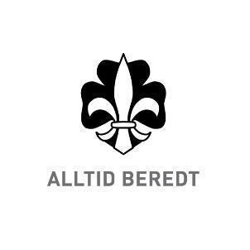

Søknad om tildeling av Norges speiderforbunds
Varden

Varden er Norges speiderforbunds nest høyeste utmerkelse og kan tildeles medlemmer som har gjort et betydningsfullt arbeid for speidersaken og Norges speiderforbund. Varden tildeles for meget langvarig og aktiv innsats. Arbeidet bør ha foregått på flere nivåer som gruppe, krets/korps og forbundet sentralt.
Forslag til kandidater til Varden kan fremmes av kretsstyre- og, korpsstyremedlemmer, medlemmer av nasjonale komiteer, medlemmer av Speiderstyret, generalsekretær og tildelingskomiteens medlemmer.
Søknaden behandles av Tildelingskomiteen. Søknadsfrist er 1. mai og 1. oktober hvert år.
Søknaden sendes til nsf@speiding.no.

Det søkes om Varden til:

Navn:
Medlemsnr.:

Dato for søknad:

Eventuelt ønsket tidspunkt for overrekkelse:

Beskriv innsats / begrunnelse for søknad:
Legg ved CV og eventuell ytterligere begrunnelse for kandidaturet.

Søker:

Hvem søker om utmerkelsen?

Navn og e-postadresse til kontaktperson:

Navn og postadresse utmerkelsen skal sendes til:

